 ПАМЯТКА
УПРАВЛЕНИЕ ГРАЖДАНСКОЙ ЗАЩИТЫ
АМУРСКОГО МУНИЦИПАЛЬНОГО РАЙОНА

В ночь с 18 на 19 января православные верующие отмечают один из главных церковных праздников - Крещение Господне или Богоявление. В этот день Церковь вспоминает великое событие - крещение Иисуса Христа на реке Иордан.
В честь праздника по народной традиции на реках и прудах проходят крещенские купания.
Таким местом для купания в нашем городе являются специально оборудованная купель на реке Амур, где организуется дежурство служб города.

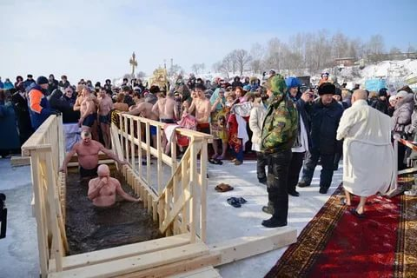

Окунаться в ледяной иордани нужно с осторожностью. Не нужно бездумно рисковать здоровьем и даже жизнью, если вы ослаблены болезнью. Необязательно нырять в прорубь в этот день. Можно омыть водой, освящённой в храмах, лицо. Особенно это полезно детям и больным. Можно облиться на святом источнике или выпить с молитвой чайную ложечку святой воды как духовное лекарство.
Перед тем, как прыгать в ледяную прорубь, нужно закалить организм низкими температурами. Начните с контрастного душа. Затем перейдите на обливания с температурой воды + 36 градусов, постепенно понижая до + 10 градусов. Во время ныряния в ледяную воду организм испытывает состояние шока. Такая «встряска» может быть, как полезной, так и вредной.
В целях недопущения несчастных случаев в период проведения обрядовых мероприятий при праздновании православного праздника необходимо соблюдать следующие меры безопасности:
- купание проводить лишь в специально оборудованных местах, где обустроен сход в воду и обеспечено дежурство работников аварийно-спасательных формирований;
- не допускать купание в состоянии алкогольного опьянения;
- перед купанием в проруби необходимо разогреть тело, сделав разминку, пробежку;
- к проруби необходимо подходить в удобной, нескользкой и легкоснимаемой обуви, чтобы предотвратить потери чувствительности ног. Идя к проруби, помните, что дорожка может быть скользкой, идите медленно.
- окунаться лучше всего по шею, не замочив голову, чтобы избежать рефлекторного сужения сосудов головного мозга. Никогда не ныряйте в прорубь. Прыжки в воду и погружение в воду с головой опасны, так как это увеличивает потерю температуры и может привести к шоку от холода;
- при входе в воду старайтесь быстро достигнуть нужной Вам глубины, но не плавайте. Помните, что холодная вода может вызвать совершенно нормальное безопасное учащенное дыхание;
- не стоит находиться в проруби более 1 минуты во избежание общего переохлаждения организма;
- если с вами ребенок, не оставляйте его без присмотра, не допускайте его купание без участия взрослых;
- при выходе не держитесь непосредственно за поручни. Выходить из воды в вертикальном положении трудно и опасно. Сорвавшись, можно уйти под лед. Необходима страховка и взаимопомощь. Выйдя из воды, разотрите себя и ребенка махровым полотенцем и наденьте сухую одежду;
- для укрепления иммунитета и предотвращения возможности переохлаждения необходимо выпить горячий чай, лучше всего из ягод и фруктов.
Окунаться в крещенскую купель следует лишь людям подготовленным. Помните, что погружение в ледяную воду противопоказано людям с хроническими тяжелыми заболеваниями любого характера, такими как диабет, болезни сердечно - сосудистой системы, острые бронхиты, пневмония, астмы, болезни системы мочевыводящих путей, почек и др.
Нахождение в воде низкой температуры, даже для здорового человека — сильный стресс. Но если человек хотя бы немного ослаблен, через три-четыре дня за смелость придется расплачиваться. У людей с острыми заболеваниями переохлаждение может спровоцировать состояния, опасные для жизни, такие как инсульт, гипертонический криз и т.д.
Пресс – центр «Служба спасения 112»

